绵阳市丰谷中学高一上期中政治试题
1．在食品安全备受关注的今天，“新田园主义”在都市兴起：家中阳台、屋顶蔬菜、郊区租地种菜、养猪……自家种养的农产品，自食送人都放心。自家种植的自食或送人的农产品
①不是商品，因为没有用于交换 ②是商品，因为它耗费了人类的劳动
③不是商品，因为它只有使用价值没有价值 ④是商品，因为它能满足人们的需要
A. ①② B. ①③ C. ③④ D. ②④
2．小张本月领取了2.3000元的工资后，在服装店购买了一件打折上衣，原标价480元，实际支付280元。在这里，3000元、480元、280元分别执行的货币职能是（ ）
A．流通手段、支付手段、价值尺度 B．流通手段、价值尺度、支付手段
C．支付手段、价值尺度、流通手段 D．支付手段、价值尺度、支付手段
3．包括液晶电视和等离子电视在内的平板电视一直是彩电业梦寐以求的新利润增长点。十几年前，一台液晶彩电要卖到两三万元，而今，几千元就能买到。这一变化的根本原因是
A.市场上液晶彩电供过于求使其价格下跌 B.生产液晶彩电的社会必要劳动时间降低
C.某液晶彩电生产企业提高了劳动生产率 D.液晶彩电生产者之间的竞争越来越激烈
4．中国人民银行授权中国外汇交易中心公布，2016年8月4日银行间外汇市场人民币汇率中间价为：100美元对人民币663.30元；2016年8月5日银行间外汇市场人民币汇率中间价为：1美元对人民币6. 6406元。这一趋势如果持续下去，则意味着
①我国进口企业进口成本降低 ②本币汇率上升，人民币贬值
③对我国出口贸易企业是利好 ④外汇汇率上升，美元会升值
A.①② B.②③ C.①④ D.③④
5.在其他条件不变的情况下，美元对人民币汇率的这一变化表明（ ）
①我国居民降低对美国商品的需求 ②我国居民更多地选择去美国旅游
③我国企业增加对美国的商品进口 ④我国企业减少对美国的投资
A．①② B．②③ C．③④ D．①④
6．某国去年商品价格总额为 40 万亿元，流通中所需要的货币量为 8 万亿元。假定今年的货币流通次数与去年一致，而商品的价格总额为 50 万亿元，不考虑其他因素，理论上今年所需的货币量为（ ）
A.10万亿元 B.12万亿元 C.2万亿元 D.8万亿元
7．近年来，人们的休闲方式不断“升级”，昔日的某些“贵族运动”，如出国旅游、健身运动等，如今已开始进入“寻常百姓家”。人们的休闲方式不断“升级”的根本原因是（ ）
A．社会经济不断发展 B．居民收入水平提高
C．社会商品、服务价格水平下降 D．居民家庭人口数量减少
8．假设2014年单位M商品的价值用货币表示为300元，生产该商品的甲企业年生产总量为20万件。由于实施创新驱动战略，2015年，生产M商品的社会劳动生产率提高了50%，甲企业的劳动生产率提高了60 %，在其他条件不变的情况下，则2015年单位M商品的价值量、甲企业的价值总量分别为
A.100元、6400万元 B、150元、6400万元
C.200元、6400万元 D.200元、3200万元
9．数据显示，2015年1---4月份，全国网上商品和服务零售额10 435亿元，同比增长40.9%。其中，网上商品零售额8 690亿元，增长40.3%。网上销售的快速增长，主要得益于
A.消费者观念的转变，崇尚网购 B.消费价格总水平长期保持稳定
C.电商企业规模不断扩大 D.居民收入水平不断提高
10．2016年9月10日起福州开行郑州东G1906次，郑州东往福州的G1905次同日开行。如果此时飞机票大幅涨价，而火车票价不变，在其他条件不变的情况下，那么从福州去郑州旅游
A．乘飞机的人增多，乘火车的人减少 B．乘火车的人增多，乘飞机的人减少
C．乘飞机和乘火车的人都增多 D．乘飞机和乘火车的人都减少
11．火车票价格上涨会引起飞机运输量的增加，因为对于消费者来说，火车和飞机（ ）
A．用途没有差别 B．属于互补商品
C．两种运输方式趋向联合 D．属于互为替代的交通工具
12．（2016年高考全国1卷文综政治14）因原材料价格上涨，生产流感特效药的制药企业陷入经营困境，为保证药品的正常供给，政府对该类制药企业实施生产补贴，若用S、S’表示补贴前后该药品的供给曲线，不考虑其他因素，准确反映补贴前后该药品供给变化的图示是
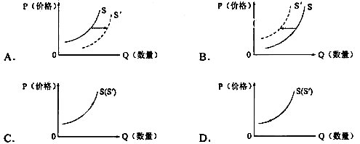
13．根据下图反映的价格与需求量的关系，我们可以推断出
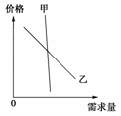
A．甲和乙是相互替代的商品 B．甲和乙是有互补关系的商品
资*源%库 ziyuanku.comC．甲是生活必需品，乙是高档耐用品 D．甲的价格由价值决定，乙的价格由供求决定
14．几年前，王先生投资10万元开了一家服装店，以经营新奇服装为主，受到很多年轻消费者的欢迎。经过几年的发展后，现在王先生又同另外两人签订协议，分别以资金（50万元）、土地（（40万元）、设备（30万元）共同成立了一家服装公司，三人共享收益，共担风险，并各自以其出资额为限对公司债务承担无限连带责任。那么，现在这家服装公司属于
A．股份有限公司 B．个人独资公司 C．有限责任公司 D．合伙企业
15．2013年11月12日，十八届三中全会通过《中共中央关于全面深化改革若干重大问题的决定》。《决定》指出，保护各种所有制经济产权和合法利益，保证各种所有制经济依法平等使用生产要素、公开公平公正参与市场竞争、同等受到法律保护。此项决定 （ ）
①有利于解放和发展生产力
②有利于推动非公有制经济与公有制经济在市场上平等竞争
③表明非公有制经济与公有制经济在国民经济中的地位是平等的
④是因为非公有制经济是社会主义经济的重要组成部分
A．①② B．③④ C．①③ D．②④
16．漫画《推销良机》（见下图）中，汽车商迈克让推销员去向鲍威尔推销新车，是因为（ ）
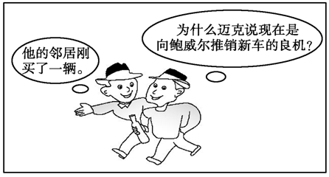
A．鲍威尔是个崇尚个性的人 B．鲍威尔喜欢价廉物美的商品
C．想让鲍威尔与邻居竞争提高售价 D．想利用鲍威尔的攀比心理推销汽车
17．频繁的雾霾天气使人们更加关注空气质量。为了实现我们的“蓝天梦”，作为消费者我们应该
A.量入为出，适度消费 B.避免盲从，理性消费
C.保护环境，绿色消费 D.勤俭节约，艰苦奋斗
18．企业是以营利为目的而从事生产经营活动，向社会提供商品和服务的经济组织。下列属于企业的是
①中国科技大学 ②中国农业银行 ③中国作家协会 ④中国邮政集团
A．①② B．②③ C．②④ D．③④
19．下幅漫画启示劳动者在择业时要（ ）
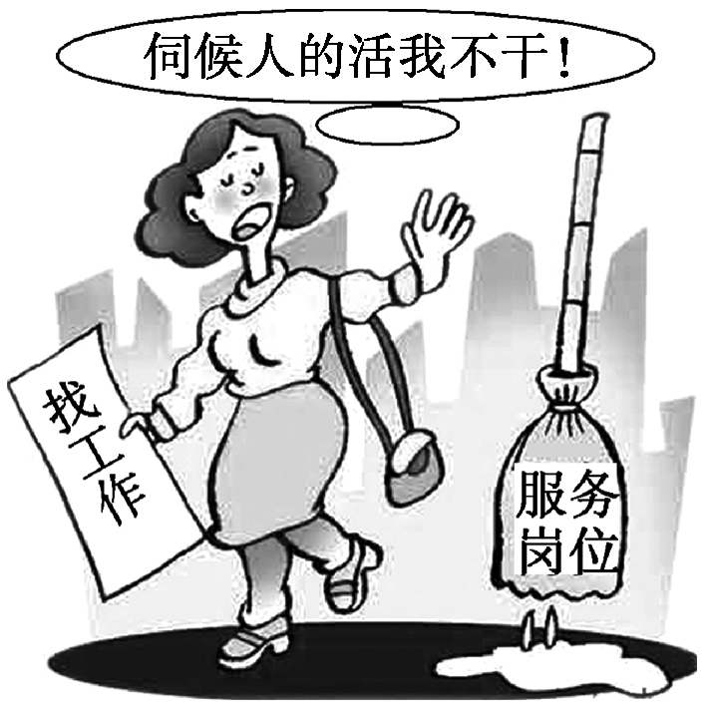
A．树立自主择业观 B．树立竞争就业观 C．树立职业平等观 D．树立多种方式就业观
20．假定投资市场上有收益率为15％、4％和2％三种投资方式，通常情况下，与上述收益率相对应的投资方式依次最有可能是（ ）
A．商业保险、政府债券、存款储蓄 B．商业保险、存款储蓄、政府债券
C．股票、金融债券、存款储蓄 D．股票、存款储蓄、企业债券

21．目前，新能源汽车产业已经成为国家重点发展项目，日益得到政府的关注。阅读材料，回答问题。
材料一 拥有节能、环保等诸多优点及庞大的产销目标的新能源汽车，为什么仍进不了寻常百姓家呢？一方面，专家认为新能源汽车关键技术尚未突破，企业研发投入大，动力电池价格高昂；另一方面，国内企业对发展新能源汽车的热情高涨，但更多的还是在造势，现实产量和保有量并不高。
材料二 由于汽油价格持续走高，虽然普通汽车不断降价，但销售依然没能走出低谷。人们开始把眼光更多地投向小排量汽车和电动自行车，从而带动了小排量汽车的生产，电动自行车的生产和销售更是异常火爆。
材料三 企业创新发展新能源汽车，为消费者提供更加宽泛的选择，但更应该重视普通消费者这个庞大的群体。我国应大力倡导“环保汽车”消费，鼓励消费者购买新能源汽车，积极培育新能源汽车消费热点。
（1）结合材料一，分析新能源汽车价格偏高的原因。

ziyuanku.com

（2）结合材料二，从“价格变动对生产的影响”的角度分析说明高油价可能对汽车行业的发展带来的影响。

（3）结合材料三，运用“消费对生产具有反作用”原理，说明倡导“环保汽车”消费对汽车产业的影响。

22.当“例外”身随“第一夫人”彭丽媛频频亮相世界各地，几乎一夜之间，“例外”成了中国妇孺皆知的服装品牌。自成立以来，“例外”不断学习、吸收国际先进设计技术并结合自身的特点，一直秉持东方本土文化的原创精神，从布料到缝制、染色均贯彻环保理念，反对Logo化与过度物质化，注重精神追求的实现。“例外”品牌创始人说，首先定位好高端用户人群，然后通过细致入微的服务得到这些用户的认可。这些用户会通过自己强大的影响力帮助你建立起品牌，这时候再通过这些高端人群辐射到一般人群。“例外”紧跟时尚，但是不跟风，她总是游离于大众潮流之外，却又在不断地创造着新的潮流。
结合材料，运用企业的经营与发展的相关知识，分析说明“例外”是如何取得成功的。

绵阳市丰谷中学高一上期中政治试题参考答案
1-5 BCBDD 6-10 AACDB 11-15 DACDA 16-20 DCCCC
21．（1）①价值决定价格，价值是价格的基础。新能源汽车生产投入大、成本高，从根本上决定了新能源汽车价格偏高。3分
②供求关系影响价格。新能源汽车产量不高，供不应求推涨了新能源汽车价格。3分
（2）①价格变化调节产量。高油价会导致汽车企业缩减其产量。4分
②调节生产要素投入。高油价会促使汽车企业研发符合消费者需求的新产品的生产要素投入或者开发石油的替代品。4分
③石油价格不断升高会迫使生产者提高劳动生产率，降低生产成本，给自己的产品价格提供降低空间，扩大市场占有率。1分
（3）①消费对生产具有重要的反作用。大力倡导“环保汽车”消费有利于促进新能源汽车的发展。3分
②消费所形成的新的需要，对生产的调整和升级起着导向作用。倡导“环保汽车”消费，有利于汽车产业的调整和升级。3分
③一个新的消费热点的出现，往往能带动一个产业的出现和成长。“环保汽车”消费热点的出现，能带动新能源汽车及相关产业链的出现和成长。3分
22．①制定正确的经营战略，准确把握发展定位。“例外”一直秉持东方本土文化的原创精神，非常精准地定位好高端用户人群。3分
②提高自主创新能力，形成自己的竞争优势。“例外”不断学习、吸收国际先进设计技术并结合自身的特点，秉持原创精神。3分
资*源%库 ziyuanku.com③树立良好的信誉和企业形象，积累无形资产。“例外”通过细致入微的服务得到用户的认可，通过用户创建自己的品牌。3分
④面向市场，生产适销对路的高质量产品。“例外”紧跟时尚，不断地创造着新的潮流。3分
⑤坚持经济效益与社会效益的统一。“例外”贯彻环保理念，注重精神追求，积极承担社会责任。3分

绵阳市丰谷中学高一上期中政治试题答题卷
姓名 班级 总分
- 选择题：每题3分，共60分
题号 | 1 | 2 | 3 | 4 | 5 | 6 | 7 | 8 | 9 | 10
答案 |  |  |  |  | $来&源：ziyuanku.com
题号 | 11 | 12 | 13 | 14 | Ziyuanku.com资*源%库$来&源：ziyuanku.com15 | 16 | 17 | 18 | 19 | 20
答案
二．问答题 40分
21．目前，新能源汽车产业已经成为国家重点发展项目，日益得到政府的关注。阅读材料，回答问题。
材料一 拥有节能、环保等诸多优点及庞大的产销目标的新能源汽车，为什么仍进不了寻常百姓家呢？一方面，专家认为新能源汽车关键技术尚未突破，企业研发投入大，动力电池价格高昂；另一方面，国内企业对发展新能源汽车的热情高涨，但更多的还是在造势，现实产量和保有量并不高。
材料二 由于汽油价格持续走高，虽然普通汽车不断降价，但销售依然没能走出低谷。人们开始把眼光更多地投向小排量汽车和电动自行车，从而带动了小排量汽车的生产，电动自行车的生产和销售更是异常火爆。
材料三 企业创新发展新能源汽车，为消费者提供更加宽泛的选择，但更应该重视普通消费者这个庞大的群体。我国应大力倡导“环保汽车”消费，鼓励消费者购买新能源汽车，积极培育新能源汽车消费热点。
（1）结合材料一，分析新能源汽车价格偏高的原因。6分

（2）结合材料二，从“价格变动对生产的影响”的角度分析说明高油价可能对汽车行业的发展带来的影响。9分

（3）结合材料三，运用“消费对生产具有反作用”原理，说明倡导“环保汽车”消费对汽车产业的影响。10分

22.当“例外”身随“第一夫人”彭丽媛频频亮相世界各地，几乎一夜之间，“例外”成了中国妇孺皆知的服装品牌。自成立以来，“例外”不断学习、吸收国际先进设计技术并结合自身的特点，一直秉持东方本土文化的原创精神，从布料到缝制、染色均贯彻环保理念，反对Logo化与过度物质化，注重精神追求的实现。“例外”品牌创始人说，首先定位好高端用户人群，然后通过细致入微的服务得到这些用户的认可。这些用户会通过自己强大的影响力帮助你建立起品牌，这时候再通过这些高端人群辐射到一般人群。“例外”紧跟时尚，但是不跟风，她总是游离于大众潮流之外，却又在不断地创造着新的潮流。
结合材料，运用企业的经营与发展的相关知识，分析说明“例外”是如何取得成功的。15分

